MHI202-1/E/1-230-50-2 насос многоступенчатый нормальновсасывающий

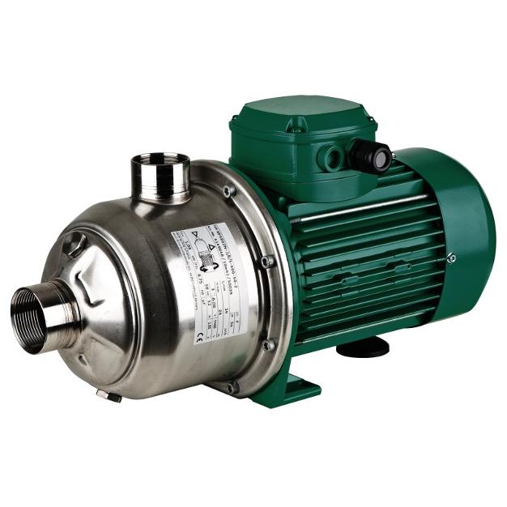
Нормально-всасывающий многоступенчатый насос «MHI202-1/E/1-230-50-2» применяется в водоснабжении, для повышения давления, в контурах циркуляции охлаждающей воды, моечных и дождевальных установках.

Особенности
– резьбовое соединение;
– блочное исполнение из нерж. стали;
– мотор однофазного (со встроенным термическим реле мотора) или трехфазного тока IE2-IEC (≥ 0,75 кВт);
– имеющие контакт с перекачиваемой средой части насоса изготовлены из нержавеющей стали 1.4404 (AISI 316L) или 1.4301 (AISI 304);
– компактность конструкции;
– допуски KTW и WRAS у основных деталей насоса.

Технические характеристики
Характеристики | Значения
Температура перекачиваемой среды | от -15 до 110 °C
Рабочее давление макс. | 10 бар
Макс. входное давление | 6 бар
Класс защиты | IP 54
Номинальные внутренние диаметры патрубков | в зависимости от типа Rp 1, Rp 1 ¼ или Rp 1 ½
Материалы | Рабочие колеса, секции и корпус насоса из нержавеющей стали 1.4301/1.4404.  Вал нержавеющая сталь 1.4404.  Уплотнение EPDM (EP 851)/FKM (Viton).  Скользящее торцевое уплотнение из графита/карбида вольфрама.  Подшипники из карбида вольфрама.  Основание насоса из алюминия

Подключение к сети 1~230 В (±10 %), 50 Гц или в качестве опции 220 В (±10 %), 60 Гц.
Подключение к сети 3~230 В (±10 %), 50 Гц (Δ) или в качестве опции 220 В (±10 %), 60 Гц (Δ), 400 В (±10 %), 50 Гц (Y) или в качестве опции 380 В (±10 %), 60 Гц (Y).

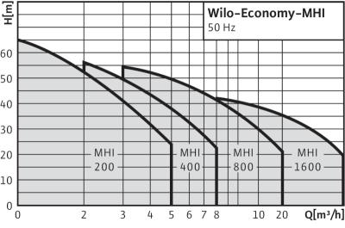
Характеристики насосов согласно ISO 9906, класс 2

Обозначение при заказе
MHI 205N-1/E/3-400-50-2, где:
MHI | Многоступенчатый высоконапорный центробежный насос горизонтального исполнения
2 | Расход в м³ /ч
05 | Количество рабочих колес
N | Мотор IE2
1 | Материал  1 = 1.4301 (AISI 304)  2 = 1.4404 (AISI 316L)
E | Вид уплотнения  E = EPDM  V = FKM (Viton)
3 | 1 = 1~ (однофазный ток)  3 = 3~ (трехфазный ток)
400 | Подключаемое напряжение в В
50 | Частота в Гц
2 | Число полюсов

